АНАЛИЗ РАБОТЫ ДОУ

ЗА ЛЕТНИЙ ОЗДОРОВИТЕЛЬНЫЙ ПЕРИОД 2015 г.

Основной целью организации летнего оздоровительного периода 2015 года являлась: Создание условий, способствующих оздоровлению детского организма в летний период: эмоциональному, личностному, познавательному развитию ребёнка.
Задачи:
- Создать условия, обеспечивающие охрану жизни и здоровья детей, предупреждение заболеваемости и детского травматизма.
- Реализовать систему мероприятий, направленную на оздоровление ,экологическое и физическое развитие детей, их нравственное воспитание, развитие любознательности и познавательной активности, формирование культурно-гигиенических и трудовых навыков.
- Осуществить педагогические и санитарное просвещение родителей по вопросам воспитания и оздоровления детей в летний период.

Воспитание здорового ребенка – приоритетная, наиглавнейшая задача дошкольной педагогики. Как помочь подрастающему ребенку реализовать свое право на здоровье и счастливую жизнь? Одним из путей решения этой проблемы является организация работы по воспитанию дошкольников в летний период.

Лето – благоприятное время для физических, экологических, эстетических и многих других задач дошкольной педагогики.

Важно всемерно использовать благоприятные для укрепления здоровья детей условия летнего времени и добиться, чтобы ребёнок окреп, поправился и закалился, научился понимать и любить удивительный, прекрасный мир растений и животных.

С 1 июня МДОУ «Детский сад №38 «Ромашка» перешёл на летний режим работы по разработанному плану.
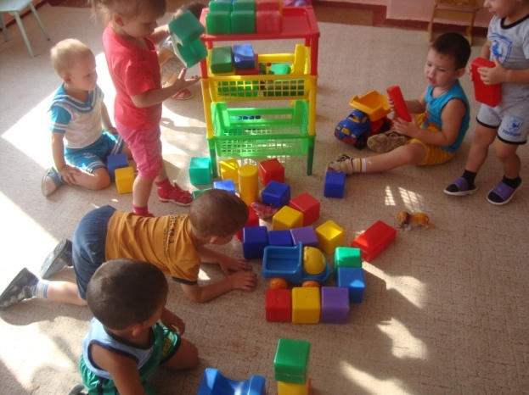
Были созданы условия для самостоятельной двигательной деятельности детей в групповых комнатах и на участках ДОУ. Проведение прогулок, физкультурных занятий и зарядок на свежем воздухе.
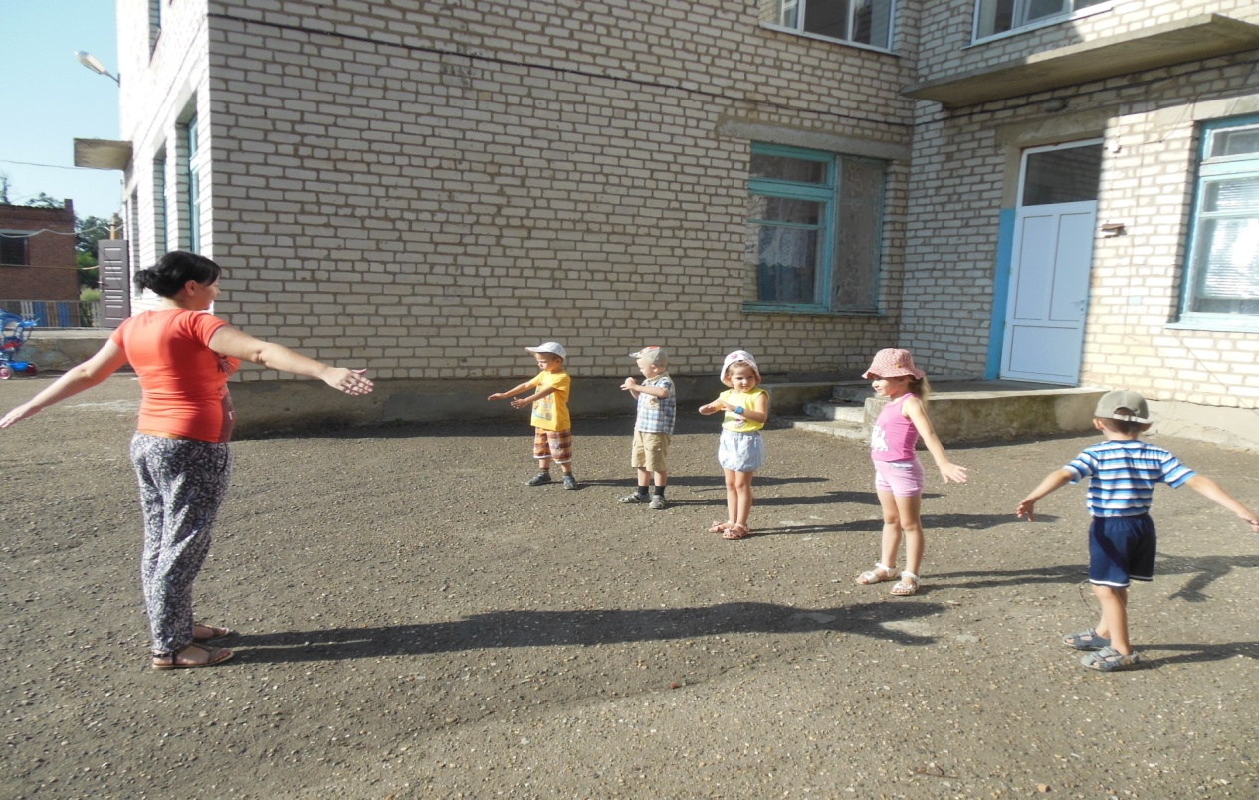
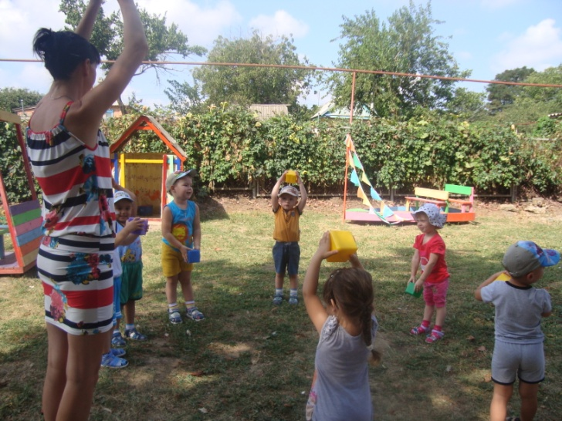
Использовался выносной инвентарь, его яркость вызвал у дошкольников желание действовать с ним, что способствовало повышению у ребят ловкости, выносливости, глазомера, а также нравственно-волевых черт характера: смелости, дисциплинированности.
План работы с детьми был представлен с тематикой недель, что разнообразило пребывание детей в ДОУ, вызвало интерес, доставило особую радость. Тематика недель была разнообразной:
Июнь
1 неделя - Ребенок в мире людей
2 неделя - Цветочная неделя
3 неделя - Волшебная неделя
4 неделя - Зоологическая неделя

Июль
1неделя Юные пешеходы
2неделя - Витаминная
3неделя - Экспериментальная
4 неделя - Спортивная, игр и забав

Август
1 неделя - Наедине с природой
2 неделя – Сказок
3 неделя - Утро радостных встреч
4 неделя - Знатоков
В летний период проводились разнообразные праздники и развлечения, в ходе которых закрепляются у детей умения, навыки и развиваются воображение и коммуникативные способности.
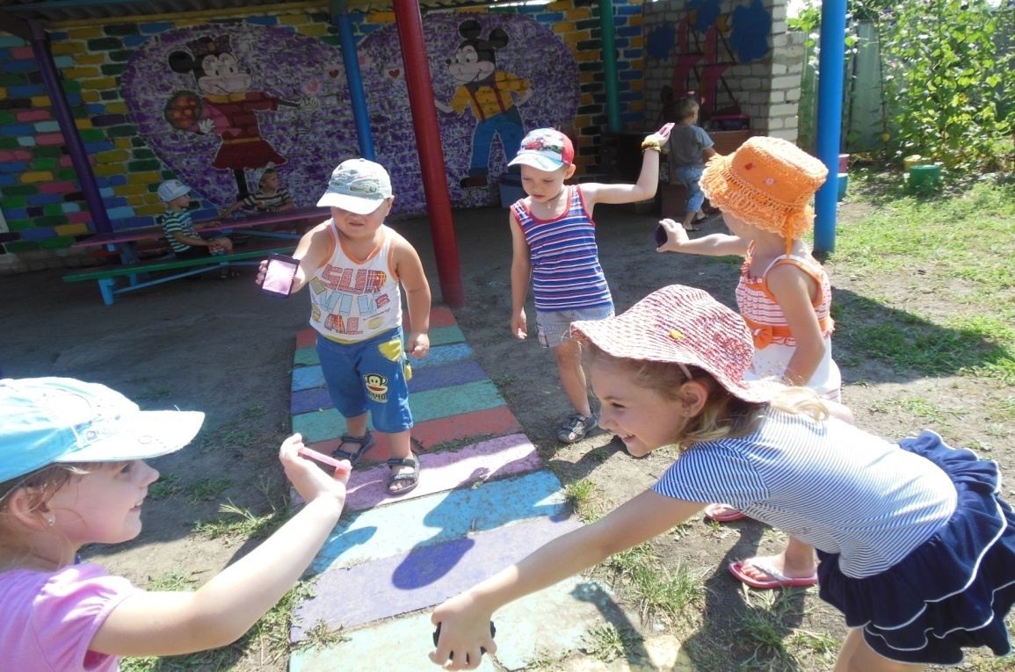
Большое внимание летом было отведено поисково-исследовательской деятельности детей. Ребята учились задавать вопросы (Какой песок легче – сухой или мокрый; Что тонет в воде – камень, песок или дерево, с помощью педагога находить на них ответы. Даная форма работы позволила сформировать у детей отчётливые знания, умения и навыки об окружающем мире.
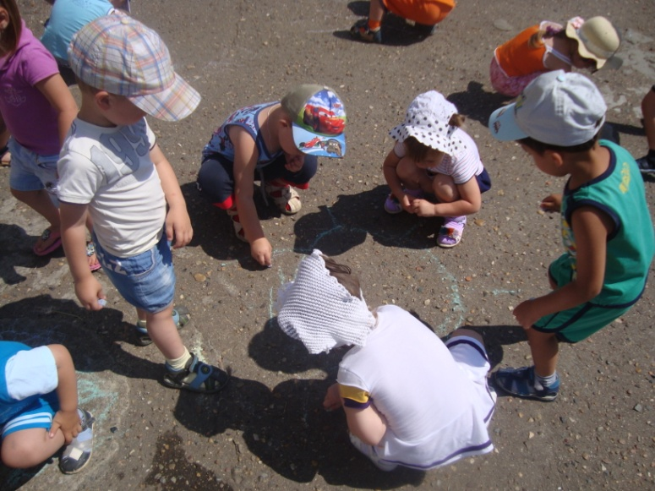
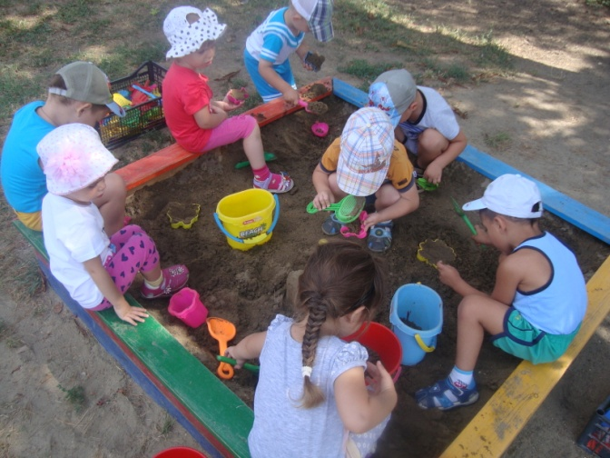
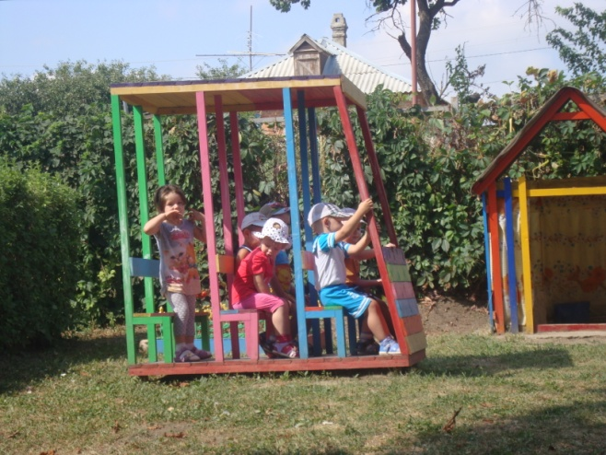
Летом природа предоставляет богатые возможности для развития познавательных способностей дошкольников. Дети соприкасаются с природой, познают мир, получают яркие впечатления. Учитывая это, организовывали и проводили работу с детьми, создавая комфортные условия пребывания дошкольников на свежем воздухе. Деятельность ребенка на улице дает возможность свободного выбора деятельности, чередования их видов: игры, развлекательно - досуговая деятельность.
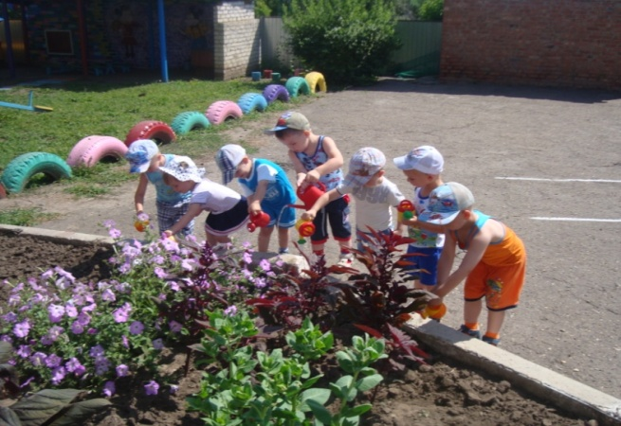
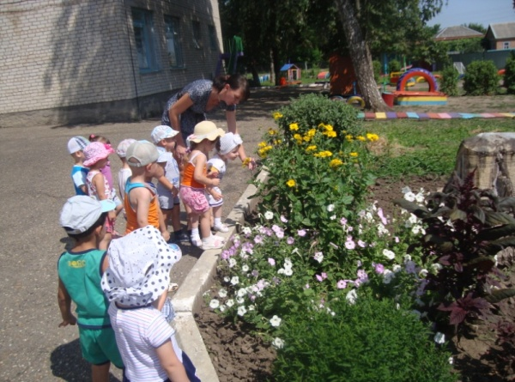

В летний период были организованы экологические экскурсии, целевые прогулки «Красота и только» , показывали разнообразие цветов на клумбе, разнообразие форм и окраски.

Дети собирали природный материал для коллекции и поделок.
Провели дидактическую игру «От какого растения листок».
Педагоги для детей создали такую психологическую атмосферу, в которой каждый ребёнок чувствовал себя свободно, естественно, радостно и непринуждённо. Дни были насыщены двигательной деятельностью на открытом воздухе, что способствовало реализации оздоровительных, образовательных и воспитательных задач.
В течении всего летнего периода педагоги формировали у детей навыки безопасного поведения через ознакомления с правилами дорожного движения. Были организованы экскурсии, где дети овладели практическими навыками пешехода. В группах был накоплен дидактический материал по данной теме, с детьми были проиграны подвижные и ролевые игры.
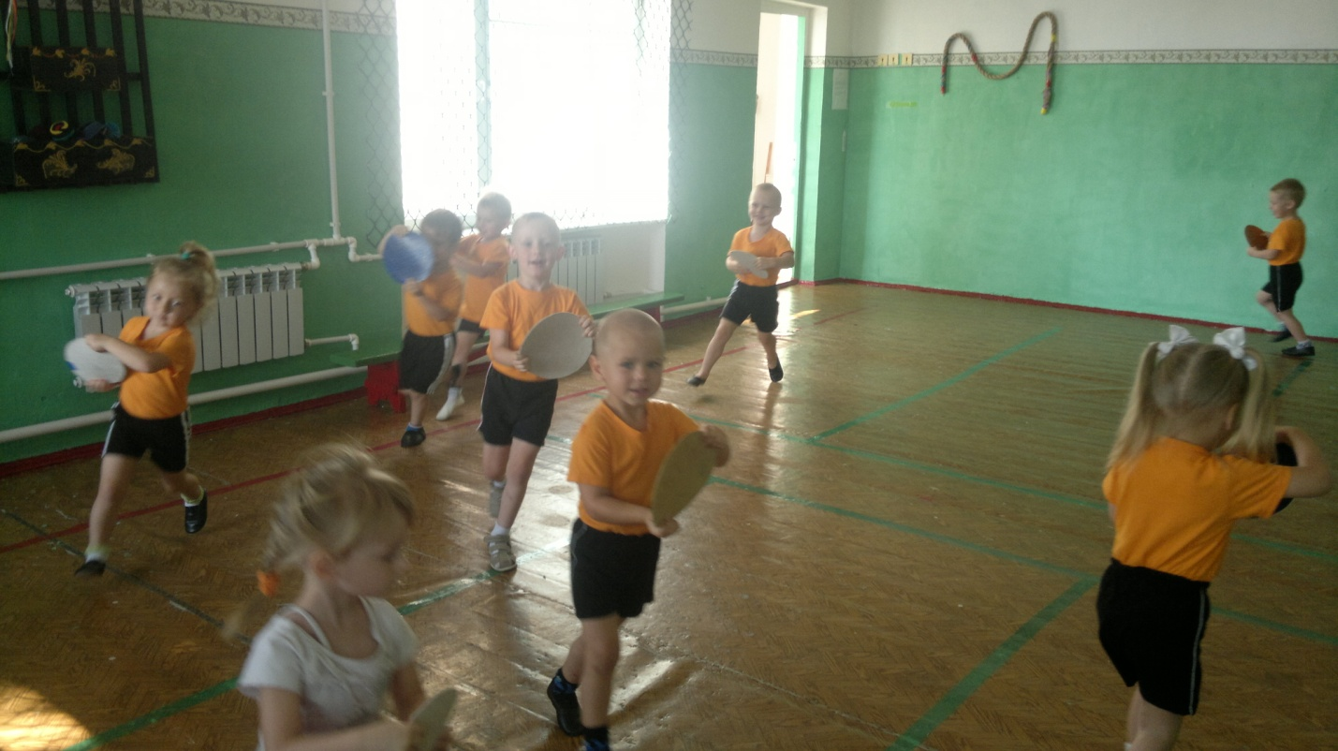
Физкультурно-оздоровительная работа ДОУ в летний период была нацелена не на оттачивание техники выполнения тех или иных упражнений, а на воспитание положительных эмоций, высокую двигательную активность детей, свободное и непринуждённое взаимопонимание. Дети получили возможность проявить большую активность, самостоятельность и инициативу в действиях.
Инструктором по физической культуре были проведены развлечения. «Весёлые старты», «День прыгуна», «Футболисты». Дети познакомились с летними олимпийскими видами спорта. Герои сказок предлагали дошкольникам разные спортивные задания. Обстановка побуждала к творческому использованию двигательных умений и навыков в процессе игрового общения со сверстниками. Каждый из ребят показал свои способности. В заключении развлечений сказочные герои вручили детям медали за ловкость и смелость, сладкие призы и подарки.
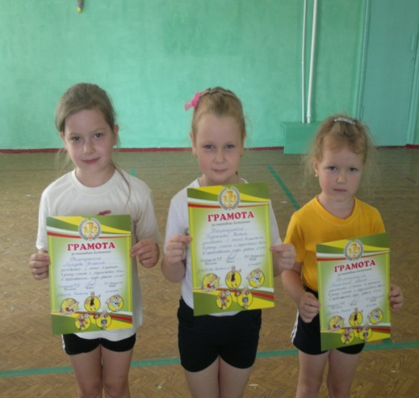

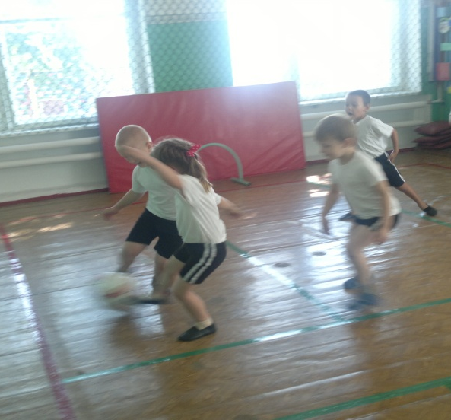
«Футболисты»
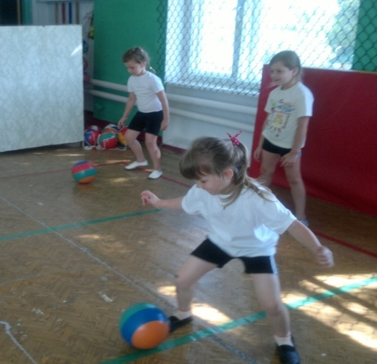

«Весёлые старты»

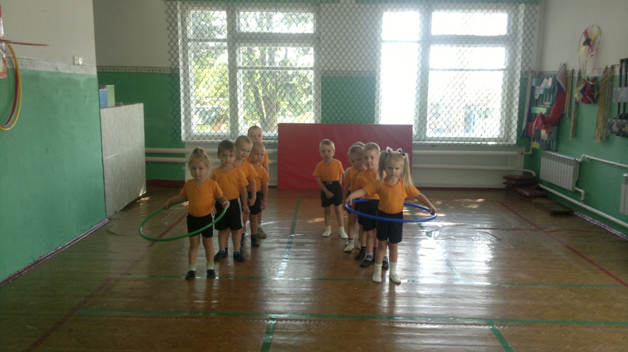
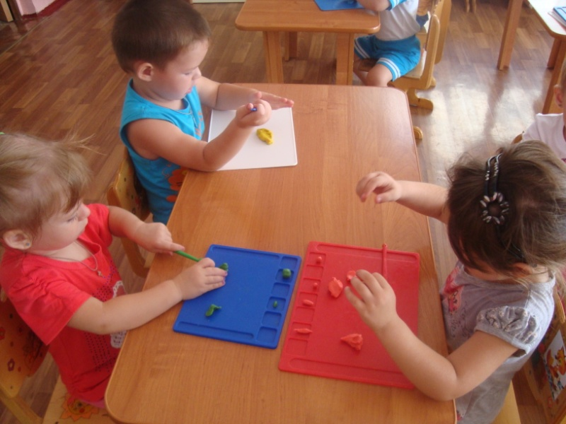
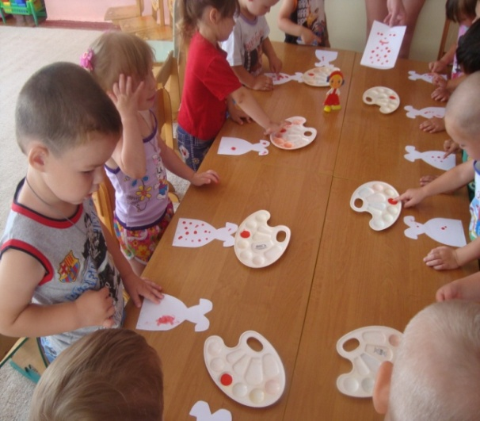
Также проводилась работа по изобразительной деятельности (рисование, лепка); конструктивной деятельности ; ознакомлению с окружающим; наблюдению на прогулке за растительным и животным миром, неживой природой; знакомству с художественной литературой.

Также в ДОУ была организована методическая работа, которая включала в себя: тематические консультации педагогов, семинары, практикумы, выставки литературы. В результате которой у педагогов повысился уровень профессионального мастерства.
Для повышения уровня информированности родителей в каждой возрастной группе был оформлен информационный стенд «Лето», на котором рассматривались вопросы воспитания и оздоровления детей в летний период, а также проводились индивидуальные консультации по всем, возникающим вопросам. Вывешивались памятки по профилактике травматизма, рекомендации по предупреждению детского травматизма, меры безопасности при угрозе проведения террористических актов.
В результате проведённой летней оздоровительной работы у детей:

• Повысились функциональные возможности организма;

• Снизилась заболеваемость; 51 случай, что составило на 62% ниже.

• Нормализовались антропометрические показатели детей;

• Дети получили новые знания, повысился их интерес к окружающему миру, творчеству, познанию;

• Развился интерес к природе, проявились положительные эмоциональные отношения, желание беречь её и заботиться о ней;

• Повысился интерес и желание заниматься физкультурой и спортом.

В своей дальнейшей работе мы планируем:

- продолжать осуществлять комплекс закаливающих процедур с использованием природных факторов: воздуха, солнца, воды, учитывая здоровье, индивидуальные особенности детей и местные условия.

- воспитывать интерес и желание детей участвовать в подвижных играх и физических упражнениях на прогулке

- проводить физические досуги (один раз в месяц)

- проводить экскурсии, походы.
Не выполнение запланированных мероприятий --это отпуска инструктора по физической культуре, воспитателей.
Проанализировав работу ДОУ за летний оздоровительный период 2015г. будут определены задачи на летний период 2016г.:
Анализ провела старший воспитатель: Крапивина Т.И.

Заведующая МДОУ
«Детский сад №38 «Ромашка»
______В.А.Овсянникова

АНАЛИЗ РАБОТЫ МДОУ «Детский сад №38 «Ромашка»

ЗА ЛЕТНИЙ ОЗДОРОВИТЕЛЬНЫЙ ПЕРИОД 2015 г.

х. Красночервонный

